第二次作业
  - 若a=3, b=4, c=5, x=1.2, y=2.4, z= -3.6, u=51274, n=128765, c1= ‘a‘, c2= ‘b‘。想得到以下的输出格式和结果，请写出程序（包括定义变量类型和设计输出）。要求输出结果如下：
a=ㄩ3ㄩㄩb=ㄩ4ㄩㄩc=ㄩ5
x=1.200000, y=2.400000, z=-3.600000
x+y=ㄩ3.60ㄩㄩy+z=-1.20ㄩㄩz+x=-2.40
u=ㄩ51274ㄩㄩn=ㄩㄩㄩ128765
c1=‘a‘ㄩorㄩ97(ASCII)
c2=‘b‘ㄩorㄩ98(ASCII)
说明：其中ㄩ为空格。
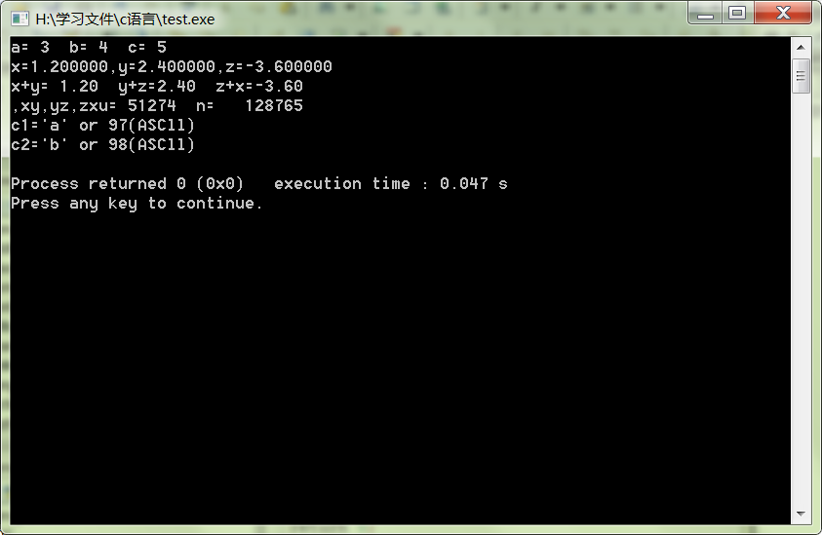

  - 求ax²+bx+c=0方程的根。其中a, b, c由键盘输入，且需保证b²-4ac>0。
已知，一元二次方程的根为
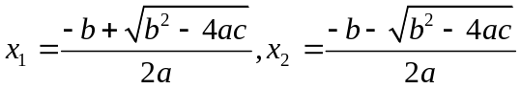
据此编写程序，并输出此方程的两个根。
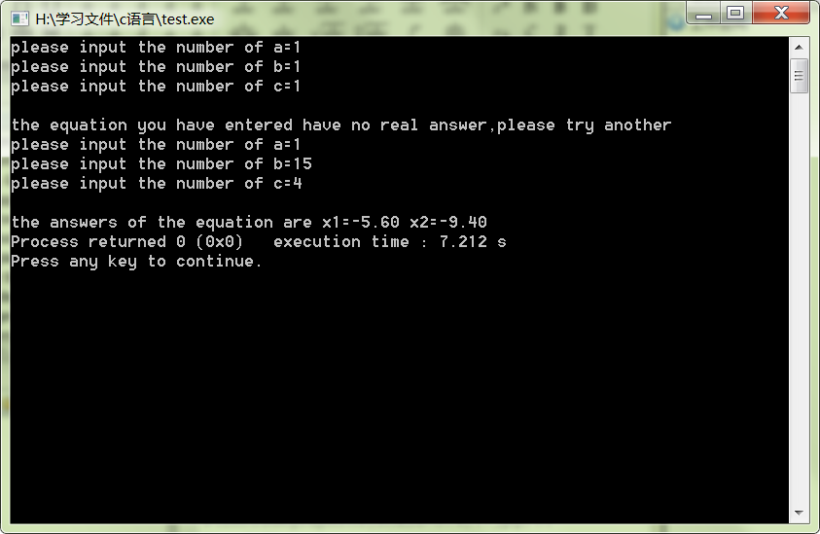

  - 输入一个正整数n，再输入n个学生的成绩，计算平均分，并统计各等级成绩的个数。成绩分为5个等级，分别为A(90~100))、B(80~89)、C(70~79)、D(60~69)和E(0~59)。
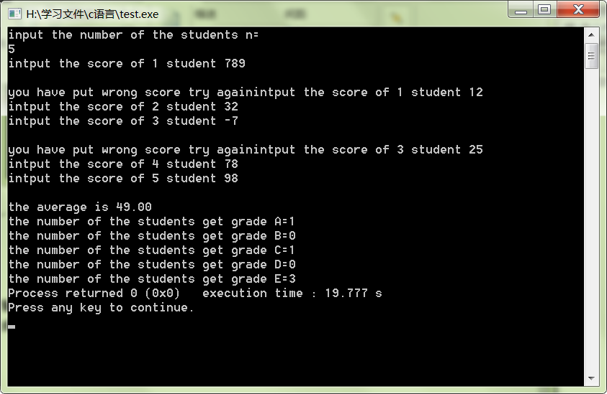

  - 输出21世纪所有的闰年。判断闰年的条件是：能被4整除但不能被100整除，或者能被400整除。
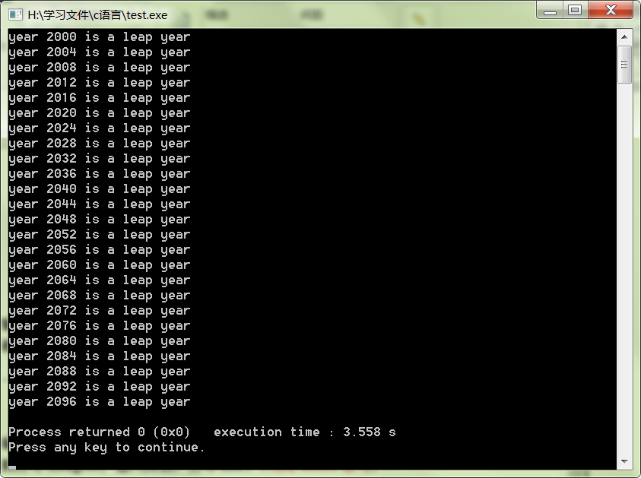

  - 编写程序实现投票表决器功能，如果输入Y或者y，则打印agree；如果输入N或者n，则打印disagree；输入其他，打印lose。（利用switch语句）
